Menu Principal y menú producto
Agregar producto
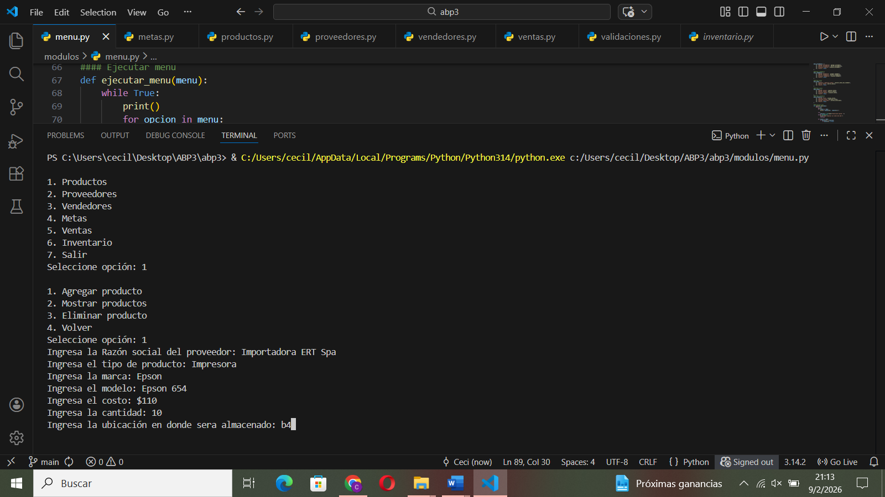
Mostrar producto
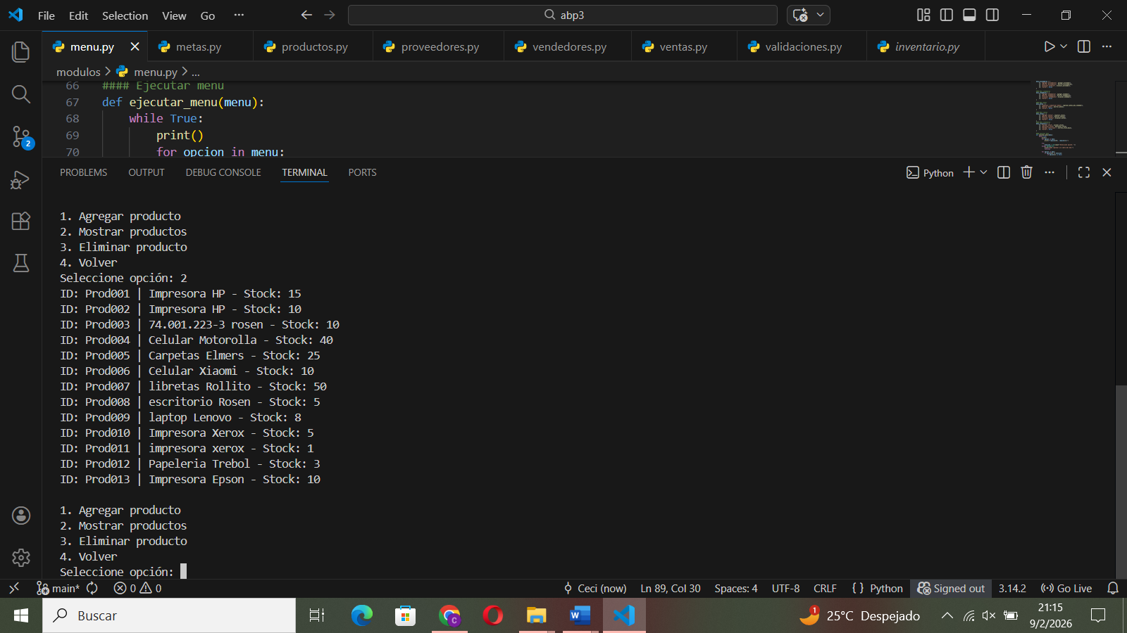

Eliminar producto y volver
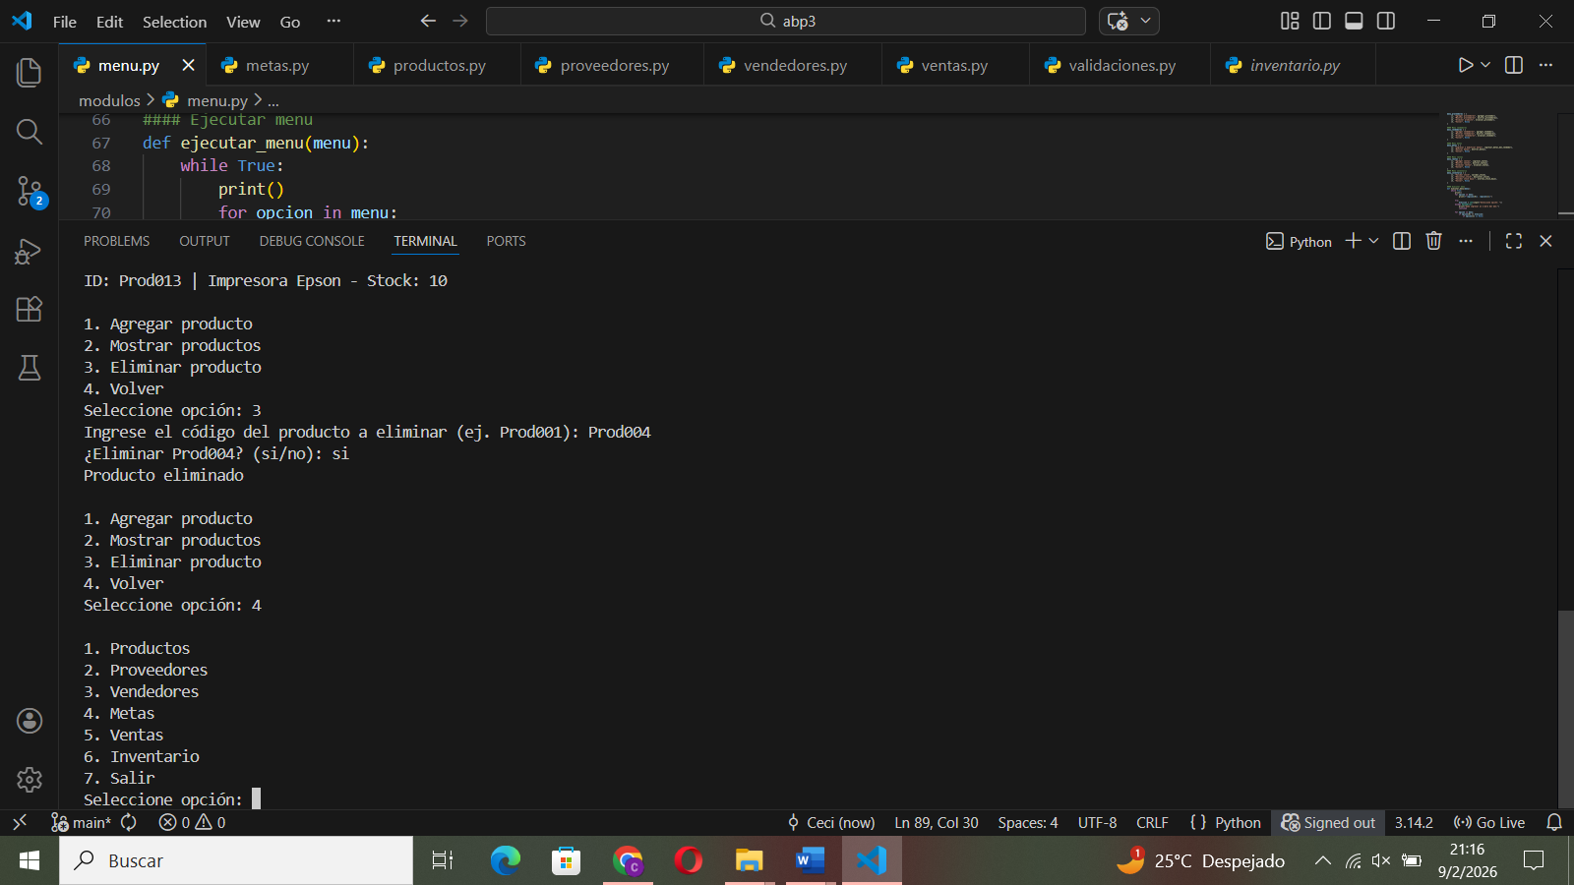

Menú proveedores, agregar proveedores

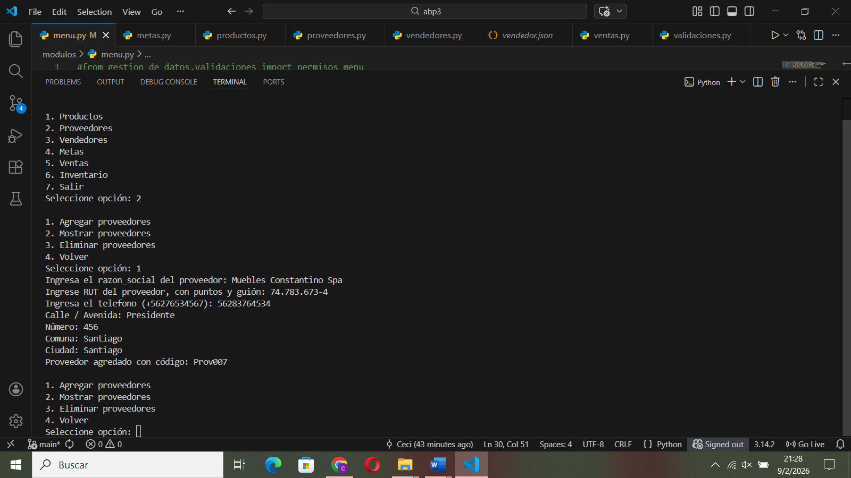

Mostrar proveedores y eliminar proveedores
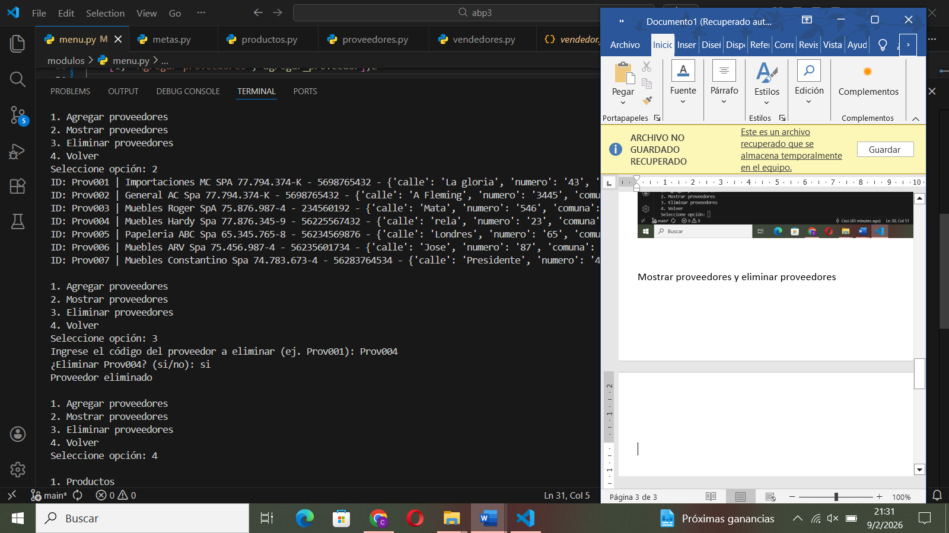

Menu vendedores, agregar vendedores y mostrar vendedores
Eliminar vendedor y volver a menú ppal
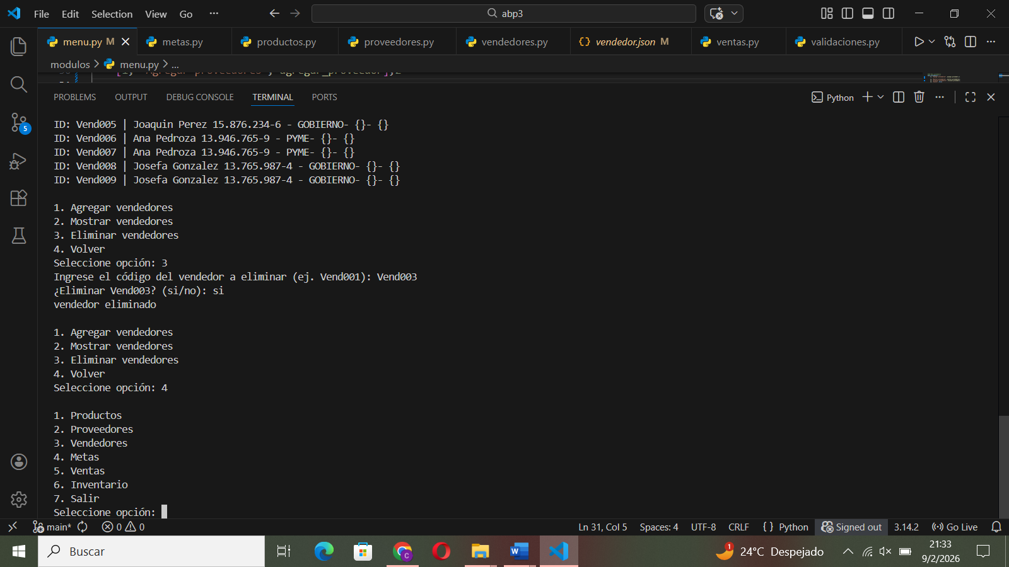

Menu metas, ingresar metas, mostrar metas
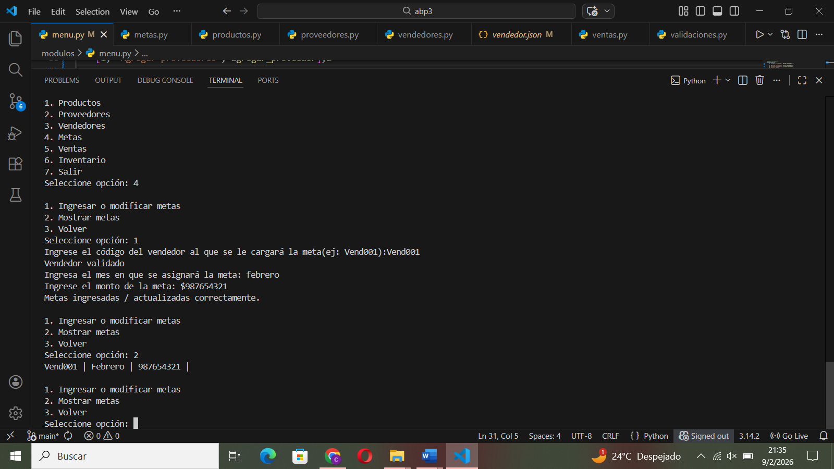
Menu ventas, agregar ventas, mostrar ventas
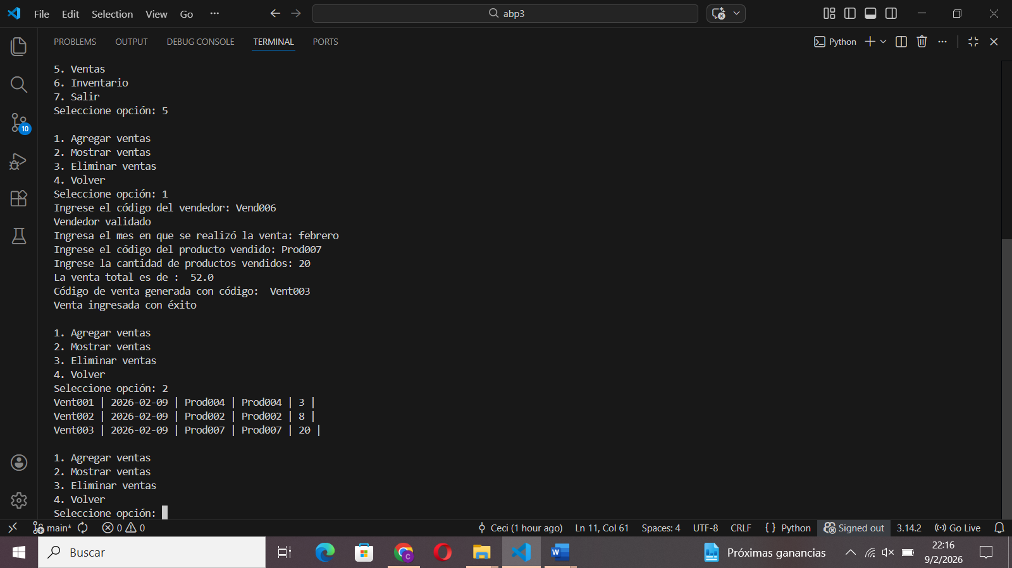
Eliminar ventas y volver a menú ppal
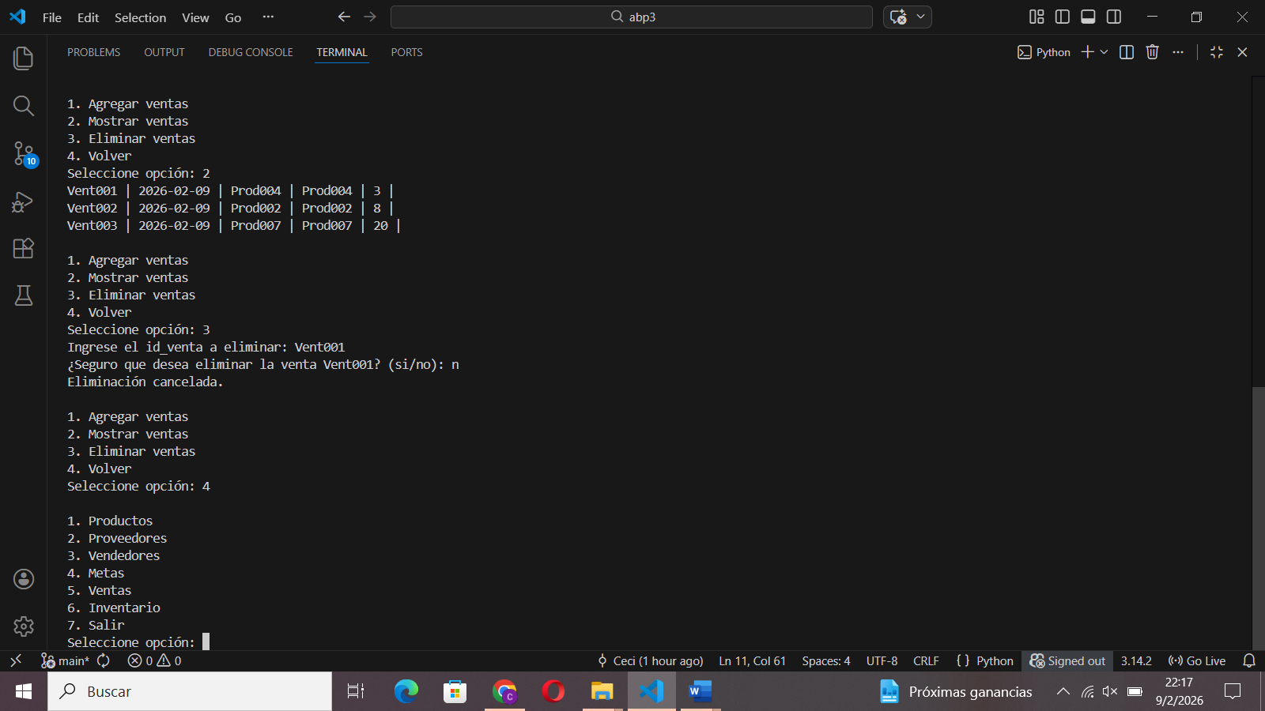

permisos_menu = {
"comprador": [productosM, proveedoresM,inventarioM, reportesM, salirM],
"vendedor": [productosM, proveedoresM, inventarioM,vendedoresM, metasM, ventasM,reportesM, salirM],
"gerente": [productosM, proveedoresM, vendedoresM, metasM, ventasM, inventarioM,reportesM, salirM],
"usuario": [productosM, inventarioM,ventasM,reportesM, salirM]

